LAPORAN PRAKTIKUM INTERNET OF THINGS (IoT)

# Praktik Simulasi Relay, Button & LED

*RICELVIN CANDRA HAGANA*

*Fakultas vokasi, Universitas Brawijaya*

*ricelvincandrahagana@gmail.com*

Fakultas Vokasi

Universitas Brawijaya

## Abstract

Praktikum simulasi Relay, Button & LED ini bertujuan untuk mempelajari prinsip dasar antarmuka komponen elektronik seperti relay, tombol (button), dan LED dengan mikrokontroler menggunakan simulator Wokwi dan Visual Studio Code (VSCode). Simulator Wokwi dipilih sebagai platform virtual untuk merancang dan menguji rangkaian elektronik tanpa memerlukan komponen fisik, sementara VSCode digunakan sebagai lingkungan pengembangan untuk menulis dan mengunggah kode program ke mikrokontroler.

Pada praktikum ini, mahasiswa merancang simulasi rangkaian yang melibatkan tombol sebagai input untuk mengontrol nyala/mati LED dan relay, dengan memanfaatkan logika pemrograman berbasis C++ di Arduino.

Hasil praktikum menunjukkan kemampuan tombol dalam mengaktifkan relay sebagai saklar elektronik sekaligus mengatur kondisi LED sebagai indikator visual. Relay berhasil disimulasikan sebagai komponen yang mengisolasi rangkaian kontrol (low voltage) dengan rangkaian beban (high voltage), sesuai prinsip kerjanya. Praktikum ini juga memvalidasi konsep digital input/output, pull-up resistor, serta integrasi antar komponen dalam sistem embedded. Simulasi dengan Wokwi dan VSCode terbukti efektif sebagai sarana pembelajaran interaktif, menghemat biaya dan waktu eksperimen fisik, serta meminimalkan risiko kerusakan komponen.

*Keywords : Simulasi wokwi, Relay , LED, VScode, Pull-up Resistor*

## 1. Introduction (Pendahuluan)

1.1. Latar Belakang

Relay, tombol (button), dan LED merupakan komponen dasar yang sering digunakan dalam proyek elektronik dan sistem tertanam (embedded system). Relay berfungsi sebagai saklar elektronik untuk mengontrol perangkat berdaya tinggi menggunakan sinyal rendah daya dari mikrokontroler, sementara tombol dan LED berperan sebagai antarmuka sederhana untuk input-output interaktif. Pemahaman cara menghubungkan dan memprogram komponen-komponen ini dengan mikrokontroler, seperti Arduino, menjadi keterampilan esensial dalam pengembangan sistem elektronik.

Namun, pembelajaran langsung menggunakan komponen fisik memerlukan biaya, ketersediaan alat, dan risiko kerusakan selama eksperimen. Untuk mengatasi hal ini, simulator seperti Wokwi digunakan sebagai platform virtual yang memungkinkan perancangan dan pengujian rangkaian elektronik secara realistis tanpa komponen fisik. Dukungan integrasi dengan Visual Studio Code (VSCode) sebagai lingkungan pemrograman memudahkan penulisan kode, simulasi, dan debugging untuk mikrokontroler.

Praktikum ini dirancang untuk mensimulasikan kontrol relay dan LED menggunakan tombol sebagai input melalui kombinasi Wokwi dan VSCode. Simulasi ini bertujuan melatih kemampuan dasar dalam merancang rangkaian, memprogram logika kontrol (misalnya, menyalakan LED dan relay saat tombol ditekan), serta memahami prinsip kerja komponen elektronik secara virtual. Dengan demikian, praktikum ini menjadi langkah awal yang efektif, aman, dan hemat biaya sebelum mahasiswa beralih ke implementasi fisik di dunia nyata

1.2. Tujuan Eksperimen

* Memahami cara kerja relay, button, dan LED dalam suatu rangkaian.
* Mengimplementasikan kontrol relay menggunakan button dan LED melalui pemrograman mikrokontroler
* Mempelajari simulasi rangkaian menggunakan Wokwi Simulator di VSCode

## 2. Methodology (Metodologi)

2.1. Tools & Materials (Alat dan Bahan)

* Laptop
* Koneksi Internet
* Aplikasi Vscode

2.2. Implementation Steps (Langkah Implementasi)

1. Buat project baru pada **Platform.IO**

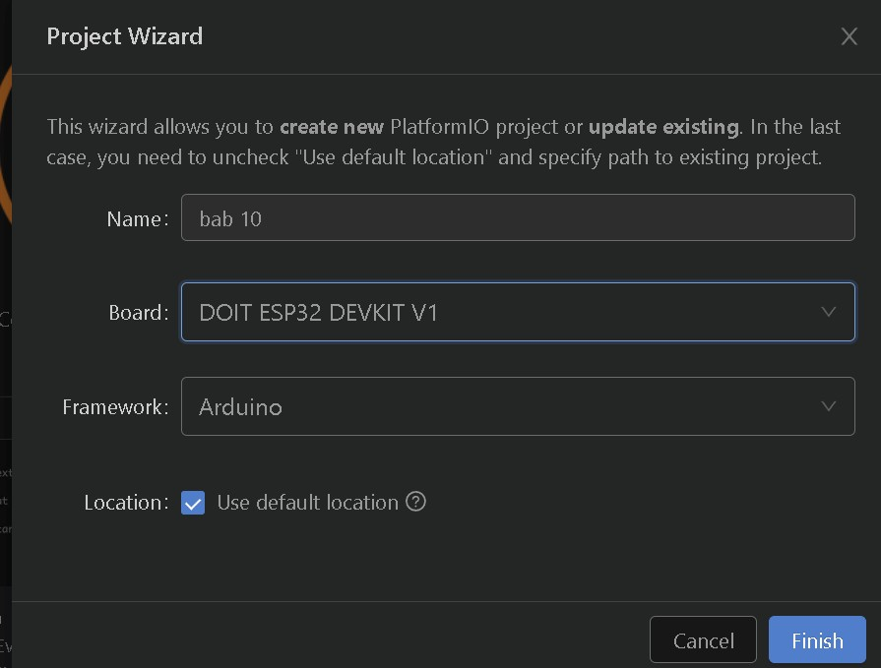

1. Ganti Script code pada file main.cpp di folder src menjadi seperti ini

#include <Arduino.h>

// Define pin numbers const int ButtonPin = 19; // GPIO19 connected to the pushbutton const int LedPin = 18; // GPIO18 connected to the LED const int RelayPin = 23; // GPIO23 connected to the relay module

void setup() { // Set pin modes pinMode(ButtonPin, INPUT_PULLUP); // Set the button pin as an input with an internal pull-up resistor pinMode(LedPin, OUTPUT); // Set the LED pin as an output pinMode(RelayPin, OUTPUT); // Set the relay pin as an output

// Initialize the outputs to be OFF digitalWrite(LedPin, LOW); digitalWrite(RelayPin, LOW);

}

void loop() {

// Read the state of the button int buttonState = digitalRead(ButtonPin);

// Check if the button is pressed

// Since the button is wired to pull the pin LOW when pressed, we check for LOW if (buttonState == LOW) { digitalWrite(LedPin, HIGH); // Turn on the LED digitalWrite(RelayPin, HIGH); // Turn on the relay

} else { digitalWrite(LedPin, LOW); // Turn off the LED digitalWrite(RelayPin, LOW); // Turn off the relay

}

}

1. Buat file wokwi.toml

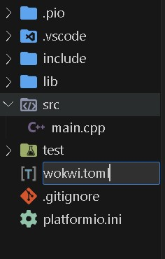

1. Tambahkan script code pada file wokwi.toml seperti berikut

[wokwi] version = 1

firmware = '.pio/build/esp32doit-devkit-v1/firmware.bin' elf = '.pio/build/esp32doit-devkit-v1/firmware.elf'

1. Lalu Build

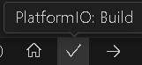

1. Buat file diagram.json



1. Tuliskan script code berikut

{

"version": 1,

"author": "Ricelvin”

"editor": "wokwi",

"parts": [

{ "type": "board-esp32-devkit-c-v4", "id": "esp", "top": 0, "left":

0, "attrs": {} },

{

"type": "wokwi-pushbutton",

"id": "btn2",

"top": 83,

"left": 201.6,

"attrs": { "color": "green", "xray": "1" }

},

{

"type": "wokwi-led",

"id": "led1",

"top": 130.8,

"left": 128.6,

"attrs": { "color": "red" }

},

{ "type": "wokwi-relay-module", "id": "relay1", "top": -57.4,

"left": 220.8, "attrs": {} }

],

"connections": [

[ "esp:TX", "$serialMonitor:RX", "", [] ],

[ "esp:RX", "$serialMonitor:TX", "", [] ],

[ "relay1:VCC", "esp:3V3", "red", [ "h-240", "v28.8" ] ],

[ "relay1:GND", "esp:GND.2", "black", [ "h0" ] ],

[ "relay1:IN", "esp:23", "green", [ "h-76.8", "v47.8" ] ],

[ "btn2:2.l", "esp:GND.2", "green", [ "h-28.8", "v-86.2" ] ],

[ "btn2:1.l", "esp:19", "green", [ "h0" ] ],

[ "led1:A", "esp:18", "green", [ "v19.2", "h9.6", "v0", "h0",

"v-86.4" ] ],

[ "led1:C", "esp:GND.2", "green", [ "v19.2", "h-28.4", "v-163.2"

] ]

],

"dependencies": {}

}

1. Lalu Build lagi
2. Kemudian Compile dengan cara CTRL+SHIFT+P

Klik > Wokwi: Start Simulator

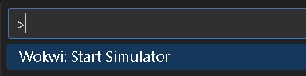

## 3. Results and DIscussion (Hasil dan Pembahasan)

3.1. Experimenetal Results (Hasil Eksperimen)

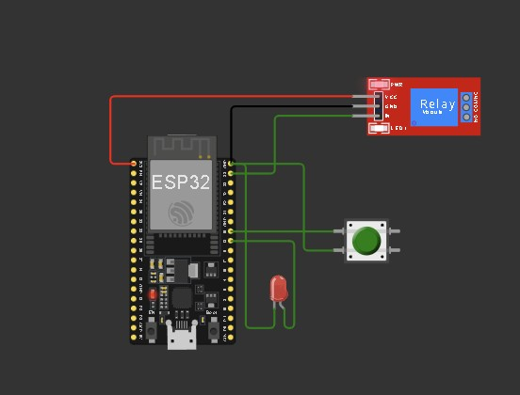

## 4. Appendix (Lampiran)

